**Изучение *trans*-*iso* изомеризации димерного кластерного аниона бора [B20H18]2–.**

***Донцова О.С.,1 Мартынов Л.Ю.,1 Матвеев Е.Ю.,1,2 Авдеева В.В.,2 Привалов В.И.2***

*Студент, 1 курс магистратуры*

*1МИРЭА – Российский технологический университет, Москва, Россия*

*2Институт общей и неорганической химии им. Н.С. Курнакова РАН, Москва, Россия*

*E-mail: olgadoncovasp@gmail.com*

Известно, что мягкое окисление *клозо*-декаборатного аниона [B10H10]2– под действием солей церия(IV) или железа(III) приводит к образованию димерного кластерного аниона [*trans*-B20H18]2– [1, 2]. Под действием УФ-облучения анион [*trans*-B20H18]2– подвергается изомеризации и переходит в *изо*-изомер [*iso*-B20H18]2–, а при нагревании процесс протекает в обратном направлении [3] (рис. 1, а).

а)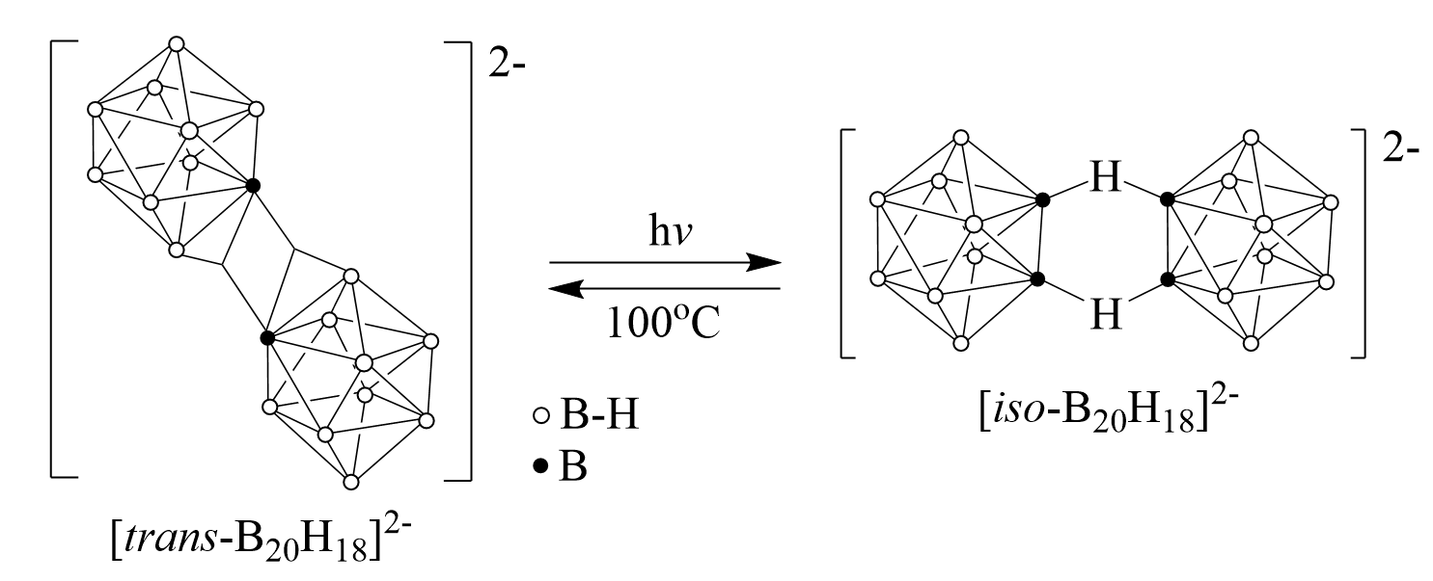б)

Рис. 1. trans-iso изомеризация аниона [B20H18]2- (а); 2D COSY 11B ЯМР-спектр [*iso*-B20H18]2– (б)

В настоящей работе методом 11B ЯМР-спектроскопии в динамике изучен процесс обратимой изомеризации [*trans*-B20H18]2– ↔ [*iso*-B20H18]2– на примере соли (Ph4P)2[B20H18]. Исследованы во времени как перегруппировка аниона [*trans*-B20H18]2– в [*iso*-B20H18]2– под действием УФ-облучения, так и обратный процесс, протекающий при нагревании. Протекание обратимой изомеризации изучено также методом 11В 2D COSY ЯМР-спектроскопии (рис. 1, б).

Полученные данные ЯМР-спектроскопии позволяют предполагать в процессе изомеризации [*trans*-B20H18]2– → [*iso*-B20H18]2– образование переходного состояния, которое, по-видимому, представляет собой анион [*iso*-B20H18]2– с различной длиной связей ВНВ. Авторами будет продолжено изучение данного состояния, в том числе методами квантово-химических расчетов.

**Литература**

1. Hawthorne, M. F., Pilling, R. L., Stokely, P. F., Garrett, P. M. The Isolation and Characterization of B20H19-3 and B20H18-4 Ions // J. Am. Chem. Soc. 1963. Vol. 85. P. 3704–3705.
2. Curtis, Z. B., Young, R., Dickerson, C., Kaczmarczyk, A. By-products of the oxidative coupling of decahydrodecaborate(2-), B10H102- // Inorg. Chem. 1974. Vol. 13. P. 1760–1763.
3. Hawthorne, M.F.; Pilling, R.L. Photoisomerization of the B20H18-2 Ion // J. Am. Chem. Soc. 1966. Vol. 88. P. 3873-3874.